Grupa 5 – 6 - latki
Poniedziałek 07.12.2020
Temat tygodnia - ,,ŚWIĄTECNE PRZYGOTOWANIA’’

- ,, Sosna czy świerk?’’
Dzieci oglądają gałązki sosny i świerku, dotykają, porównują ich długość oraz gęstość. Następnie wąchają gałązki, określają zapach.

- ,,Weekendowe zabawy ‘’- swobodne wypowiedzi dzieci na temat spędzania wolnego czasu.

- Zabawa ruchowa -https://www.youtube.com/watch?v=64Cfm-fcso0

- Opowiadanie - Czarodziejka Joanna M. Chmielewska
Julka miała jedno wielkie marzenie. Chciała zostać czarodziejką. Nie po to, żeby wyczarować krasnoludka, który sprzątałby za nią pokój (chociaż taki krasnoludek bardzo by się przydał). I nie po to, żeby powiększyć swój ukochany rower, który dostała kiedyś od babci. Od tamtego czasu Julka urosła, a rower niestety nie. I właśnie wczoraj metodyczny. tata powiedział, że trzeba go oddać młodszej kuzynce, a Julce kupić nowy. Ale Julka kochała swój stary rower i wcale nie chciała go oddawać. Ach, gdyby tak mogła sprawić, że rósłby razem z nią! Czarodziejki na pewno umieją takie rzeczy. Mimo to wcale nie dlatego pragnęła zostać czarodziejką. Julka chciała zrobić coś o wiele większego. Chciała zmienić świat. Bo przecież gdyby ludzie dobrze innym życzyli, częściej się uśmiechali, pomagali sobie nawzajem, po prostu byli życzliwi, to świat byłby lepszy, prawda? I może nawet wojny by się skończyły? Julka musiała znaleźć jakiś magiczny sposób, żeby tak się stało. Ale najpierw musiała zostać czarodziejką. Tylko jak to zrobić? A gdyby tak zamiast do pierwszej klasy w zwykłej szkole dostała się do szkoły dla czarodziejek? Tylko czy rodzice się zgodzą? I ciekawe, gdzie jest taka szkoła? Może Laura będzie wiedziała? Starsza siostra siedziała w swoim pokoju pochylona nad zeszytem od matematyki. – Laura, gdzie jest szkoła dla czarodziejek? – Co? – Laura spojrzała na siostrę, jakby ta spadła z księżyca. – Czy wiesz, gdzie jest szkoła dla czarodziejek? – powtórzyła Julka. – W bajce. – Ale nie w bajce, tylko tak naprawdę. – Nigdzie. – To gdzie czarodziejki uczą się czarować? – Nigdzie. Czarodziejek nie ma na świecie. Są tylko w bajkach. – Nieprawda! – zaprotestowała Julka. – Prawda! – Kłamiesz! Spytam mamę! – Julka była bliska płaczu. – To sobie pytaj! – Laura wzruszyła ramionami i wyszła do kuchni. Zachrobotał klucz w zamku. Obie siostry rzuciły się do drzwi. – Mamo, prawda, że są czarodziejki? – spytała Julka. – Pewnie, że są – odpowiedziała mama, zdejmując kurtkę. Julka spojrzała na Laurę zwycięsko. – Oczywiście w bajkach – dodała mama. – A widzisz? I kto miał rację? – Teraz Laura triumfowała. Julka nie mogła znieść jej miny. Chciała znaleźć się jak najdalej od siostry. – Mamo, mogę iść na dwór? – spytała, przełykając łzy. – Możesz, tylko bądź blisko domu. Na placu zabaw przed blokiem nie było dziś dzieci. No i dobrze, bo Julka chciała być sama. – Nie zostaniesz czarodziejką – zaskrzypiała huśtawka, ledwie dziewczynka na niej usiadła. – Nie zostaniesz czarodziejką – powtórzyła karuzela, a za nią zjeżdżalnia i piaskownica. Jakby tego było mało, z klatki schodowej wyszła właśnie pani Kowalska. Na szczęście była na tyle daleko, że dziewczynka mogła udawać, że jej nie widzi. Julka zazwyczaj mówiła sąsiadom „dzień dobry”. Ale pani Kowalskiej wolała schodzić z drogi. Zresztą wszyscy jej unikali; i dzieci, i dorośli. No cóż, pani Kowalska wcale nie była miła. Często siadała w oknie swojego mieszkania na parterze, obserwując dzieci na placu zabaw. Krzyczała, że za głośno się bawią, trzaskają drzwiami, zabłoconymi butami brudzą schody, a rodzice wcale ich nie pilnują. Nic jej się nie podobało i ciągle na coś narzekała. Kiedy pani Kowalska wyjmowała chusteczkę, Julka zauważyła, że wypadła jej z torebki kartka. Patrząc na oddalającą się sąsiadkę, zastanawiała się, co zrobić. Nie miała ochoty na spotkanie z panią Kowalską, ale jeśli na tym papierze jest napisane coś ważnego? Świąteczne przygotowania – Proszę pani! Pani Kowalska odwróciła się zaskoczona. – Dzień dobry, ja chciałam… to wypadło pani z torebki. – Julka podała sąsiadce kartkę. – Moja recepta! – zdziwiła się pani Kowalska. – Gdybyś jej nie znalazła, musiałabym jeszcze raz iść do lekarza. – Schowała receptę do torebki i przyjrzała się Julce. – Ty chyba mieszkasz w moim bloku? – Tak. – Jak masz na imię? – Julia. – Julia… mhm… – A pani jak ma na imię? – zdobyła się na odwagę Julka. – Ja? Róża – odpowiedziała pani Kowalska trochę zaskoczona, bo dawno nikt jej nie pytał o imię. – Ale ładnie! Moja lalka ma na imię Róża. – Aha – pani Kowalska nie wiedziała, co mogłaby jeszcze powiedzieć. – Do widzenia – powiedziała Julka, bo też nie wiedziała, o czym miałaby rozmawiać z panią Kowalską. – Do widzenia, Julio. Dziękuję. Kiedy następnego dnia Julka szła z mamą do sklepu, spotkały panią Kowalską. – Dzień dobry – odezwały się jednocześnie mama i Julka. – Dzień dobry – Pani Kowalska najpierw odpowiedziała mamie, a potem uśmiechnęła się do dziewczynki. – Dzień dobry, Julio. – Niemożliwe! Kowalska i uśmiech! – odezwała się mama, kiedy sąsiadka była już daleko. – Chyba ktoś ją zaczarował! A Julka uśmiechnęła się tajemniczo.

Po odczytaniu opowiadania R. pyta dzieci: Jak miała na imię dziewczynka z opowiadania? Kim chciała zostać i dlaczego? Do jakiej szkoły chciała iść dziewczynka? W jaki sposób pomogła sąsiadce? Co można powiedzieć o zachowaniu Julii? W jaki sposób wy postąpilibyście? Dlaczego możemy powiedzieć, że Julia jest czarodziejką? Jak myślicie, co jest potrzebne, by być czarodziejką? Dzieci oceniają postępowanie bohaterki opowiadania.

- Zabawa „Jestem życzliwy, czyli mam dobre serce” – zabawa dydaktyczna. Rodzic kładzie duże serce, na dywanie rozkłada wizytówkę dziecka. Dziecko na podstawie własnych doświadczeń opowiadają, w jaki sposób i komu udało im się pomóc, a następnie przypinają wizytówkę sercu. ( • czerwone serce z papieru, wizytówka dziecka )
- „Serce z dłoni” – zabawa ruchowo-naśladowcza. Dzieci poruszają się w różnych kierunkach przy dźwiękach dowolnej melodii. Na pauzę w muzyce stają nieruchomo, a z dłoni formują serduszko.

- ZABAWA PLASTYCZNA – ,,Serce z dłoni’’

Dzieci wykonują serce z dłoni . Otrzymują od R. kartke A4 z narysowanym sercem, które wycinają nożyczkami. Następnie R. maluje dłonie dzieci wałeczkiem do malowania farbami (kolor według uznania), dzieci odciskają je na sercu. Gdy praca wyschnie, można wykonać w nich dziurki i nawlec serca na sznurek. W ten sposób powstanie girlanda przypominająca o niesieniu pomocy i o życzliwości w stosunku do innych. (kartki z szablonem serca, farby plakatowe, pędzelek, nożyczki)

Praca z KP2.24–25 – wypowiedzi dzieci na temat tradycji bożonarodzeniowych, rozmowa o wzajemnej pomocy i byciu życzliwym, wyszukiwanie i liczenie elementów na ilustracji.

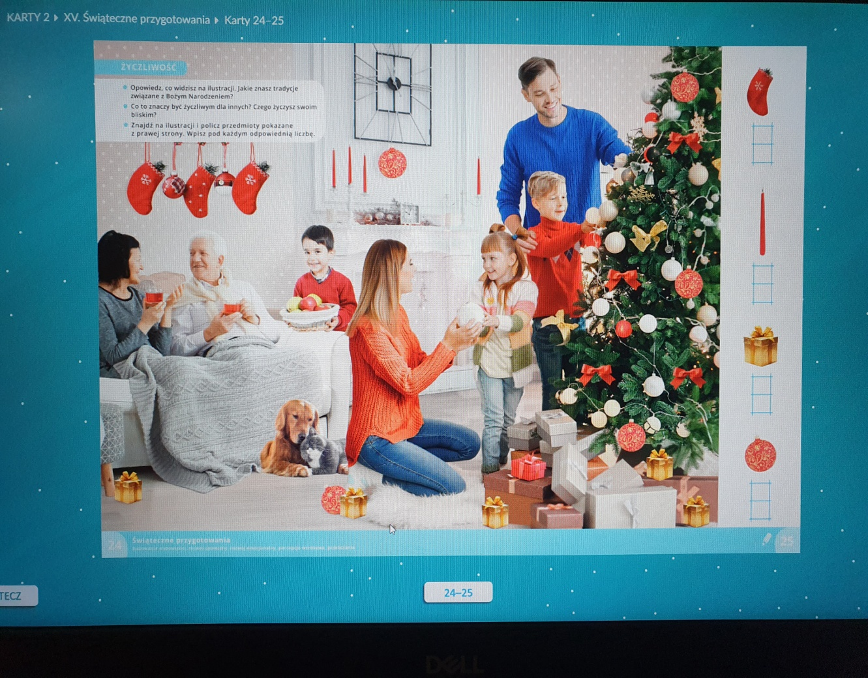

- Praca plastyczna –,, Choinka’’

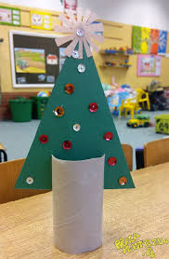

POWODZENIA ;-) !

